Dal 20 al 30 marzo

La Bilancia Produzioni presenta
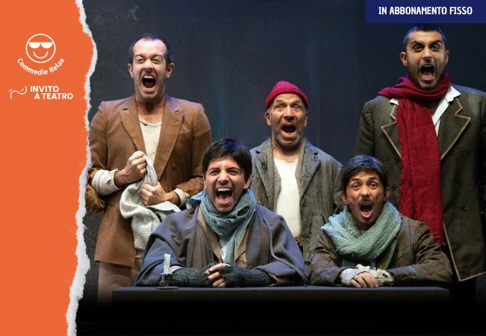

UNA COMPAGNIA DI PAZZI
scritto e diretto da Antonio Grosso

con
Antonio Grosso, Antonello Pascale, Rocco Piciulo, Gioele Rotini, Gaspare Di Stefano e Adriano Aiello

Siamo nel 1945, alla fine della seconda guerra mondiale, in un manicomio ai confini tra Campania e Basilicata. Due infermieri e tre pazienti vivono in una insolita armonia, ignorando il conflitto esterno. La solita routine viene sconvolta dalla presenza del direttore del manicomio, un uomo cinico e severo, e dalla scoperta di una cassaforte che potrebbe offrire loro la possibilità di fuga e libertà.
Uno spettacolo che tratta un tema forte con la solita ironia che caratterizza oramai da anni gli spettacoli di Antonio Grosso.
La compagnia è la stessa che ha portato per anni in giro, nei migliori teatri italiani, lo spettacolo diventato un cult, “Minchia Signor tenente”.

ORARIO SPETTACOLI
Dal martedì al sabato ore 21
Domenica ore 18

PREZZI SPETTACOLO (inclusa prevendita)
Platea € 26
Galleria € 20

Per informazioni e acquisto biglietti:
TEATRO/CINEMA MARTINITT Via Pitteri 58, Milano.
www.teatromartinitt.it
Telefono 02/36580010, Whatsapp 338.8663577, info@teatromartinitt.it

